Niefern im April 2018
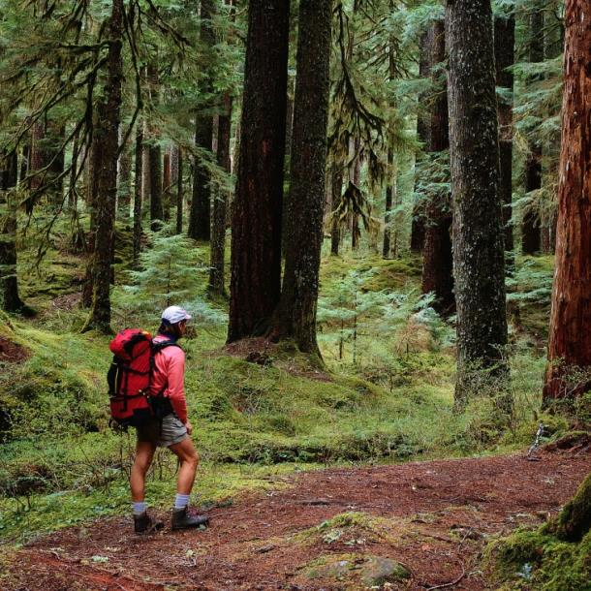
Hallo du !
Bist du in der
8. , 9. oder 10. Klasse ?

Hältst du durch, mehr als 20 km
mit dem Rucksack zu wandern ?

Kennst du die
Geräusche des Waldes,
wenn es dunkel wird ?
Traust du dich zu einer
Übernachtung im Wald ?
Willst du durch ein „wildes Tal“ steigen ?
Deine Ausrüstung - trägst du natürlich selbst.
Wir kochen am Lagerfeuer oder
mit schwedischen Wildniskochern.
Dein Handy? Brauchst du hier nicht.
Kannst du dich auf das Notwendigste beschränken ?

Dann bist du hier richtig !
Entdecke die Natur und dich selbst neu.
Mehr Infos und Anmeldung bei Lehrer H. Eberhardt, WRS
Anmeldung
Wanderung  mit  Waldübernachtung |  |  | Im Frühjahr 2018 |  | Hr. Eberhardt  und Team
von Freitag 15.00 Uhr
bis Samstag 20.00 Uhr
Interessenten bitte eintragen!
Termin wird gemeinsam festgelegt.
Nr. | Name | Vorname |  | Klasse |  | Unterschrift
1
2
3
4
5
6
7
8
9
10
11
12
Noch mehr Interessenten? Sprecht mich an! H. Eberhardt

